实验报告三
学号：
姓名：Steven
实验名称：Parzen窗估计

实验内容：使用MATLAB编程环境，进行Parzen窗估计实验。

实验要求及结果：
分别产生= 1、16、256、2048个服从一元标准正态分布(均值为0，方差为1的正态分布)的样本，令窗函数为高斯函数，窗宽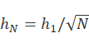，分别令= 0.25、1、2、4、8来进行Parzen窗估计并画出估计图形。应画的估计图形的总数为20个，需分别标注每个图形对应的和的值。
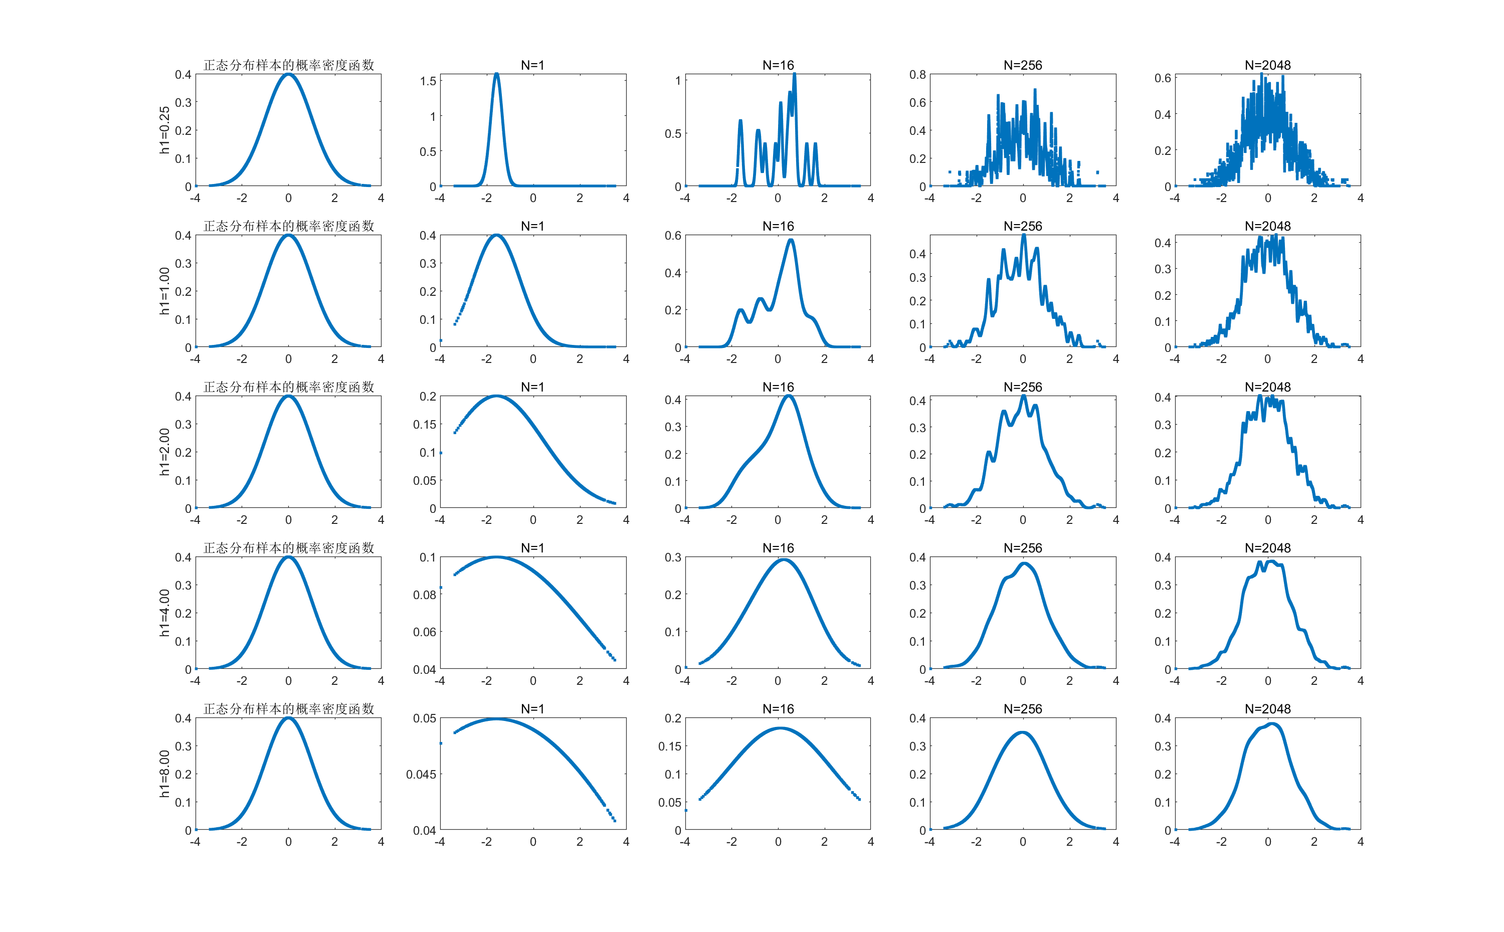

问题：参数估计法和非参数估计法的区别是什么？
参数估计法的前提是样本概率密度函数的分布形式已知，只是其中的参数未知，只需要估计出参数的最优取值即可确定分布。
而非参数估计法解决的问题往往是分布形式未知，需要根据样本直接估计概率密度函数。

附代码程序：
调用脚本
x = randn(1, 10000);
x(x <- 6) = -6;
x(x > 6) = 6;
px = normpdf(x, 0, 1); % 按照μ=0，σ=1的正态分布计算每个x对应的概率密度函数值
h1 = [0.25, 1, 2, 4, 8]; % 调节参数
N = [1, 16, 256, 2048]; % 样本数
figure; % 创建图窗

for i_h1 = 1:length(h1) % 遍历h1
h1_offset = (i_h1 - 1) * (numel(N) + 1) + 1; % 绘图位置的偏移量
subplot(numel(h1), numel(N) + 1, h1_offset);
plot(x, px, '.');
ylabel(sprintf('%s%4.2f', 'h1=', h1(i_h1)));
title('正态分布样本的概率密度函数');

for i_N = 1:length(N)
pNx = parzen_GaussWindow(N(i_N), h1(i_h1), x);
subplot(numel(h1), numel(N) + 1, h1_offset + i_N);
plot(x, pNx, '.');
title(sprintf('%s%d', 'N=', N(i_N)));
end
end

函数parzen_GaussWindow()
function parzen = parzen_GaussWindow(N, h1, x)
%% 高斯窗Parzen窗
% N : 取样个数
% h1: 用以计算窗函数的宽度
% x : 数据集
hN = h1 / sqrt(N); % 计算hN
parzen = zeros(1, numel(x));

for u = 1:numel(x) % 遍历每个样本点x(u)，(公式中的X)
for i = 1:N % 遍历每个取样点x(i)，(公式中的Xi)，通过这个循环完成式⑥中的累加部分
parzen(u) = parzen(u) + exp((((x(u) - x(i)) / hN)) .^ 2 / -2);
end
parzen(u) = parzen(u) / sqrt(2 * pi) / h1 / sqrt(N); % 累加完成之后，再乘以式⑥中Σ前面的部分才得到概率密度
end
end

